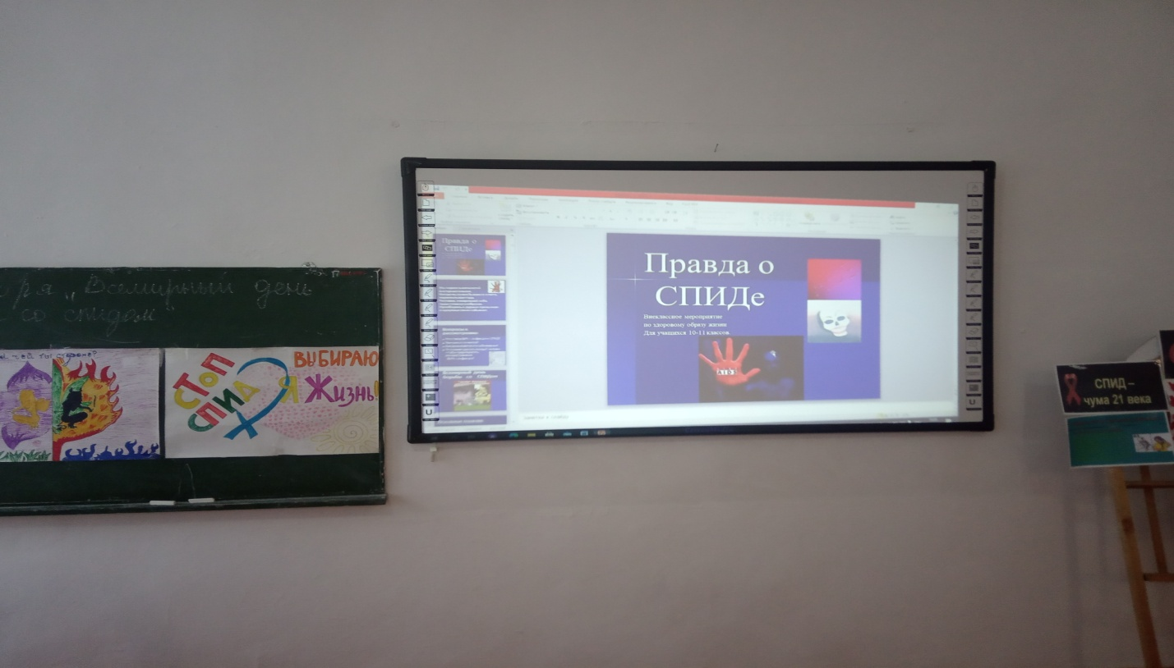

**Провели:СОЦ.ПЕДАГОГ-Исабаева С.А.**

**ПСИХОЛОГ-Шейхгасанова Г.Г.**

**Правда о СПИДЕ»**

**Цель занятия** – углубление знаний учащихся о возникновении и природе вируса ВИЧ, пропаганда знаний среди подростков о возможных путях заражения ВИЧ и профилактике СПИДа. Данное мероприятие формирует сознательное и ответственное отношение учащихся к личной безопасности и безопасности окружающих.

**Дидактический материал:** презентация «все о СПИДе», видеофильм «Что такое ВИЧ-СПИД»

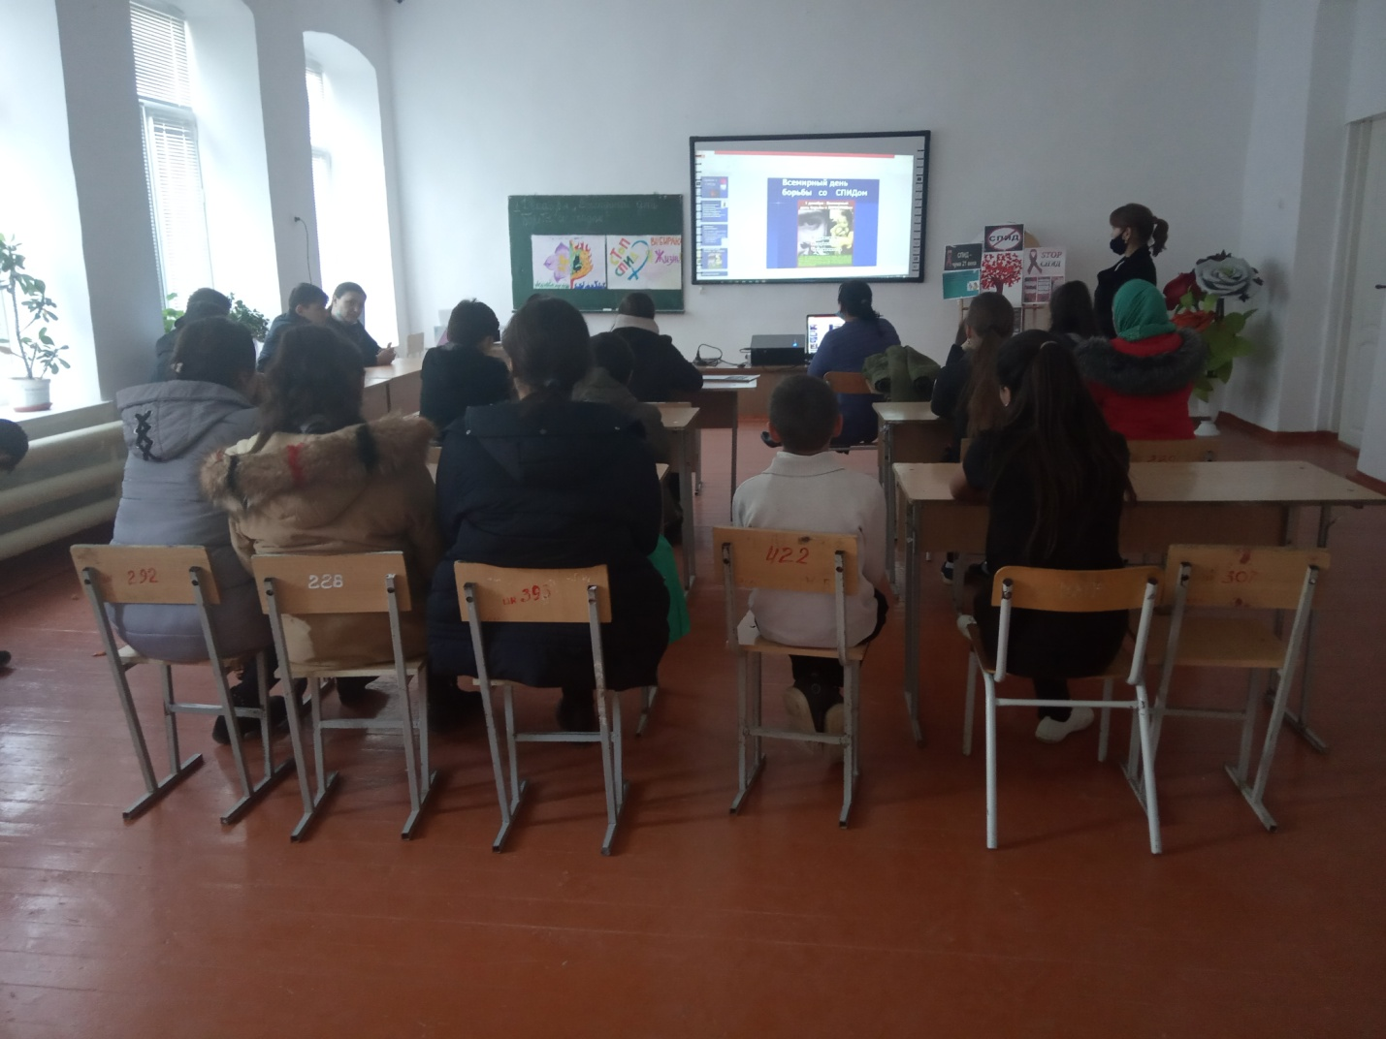**Урок-лекция с элементами беседы.**

5 июня 1981 года [Американский Центр контроля над заболеваниями зарегистрировал новую болезнь — СПИД](https://infourok.ru/go.html?href=http%3A%2F%2Fwww.calend.ru%2Fevent%2F3673%2Ft_self) (Синдром приобретенного иммунодефицита). А уже в 1988 году Всемирная организация здравоохранения (ВОЗ) объявила день 1 декабря Всемирным днем борьбы со СПИДом. Это связано с тем, что синдром приобретенного иммунодефицита (СПИД) приобрел масштабы пандемии. В настоящее время свыше 41 миллиона человек живут, будучи инфицированы ВИЧ/СПИДом. Больше всего от распространения этого опаснейшего заболевания в Европейском Союзе и граничащих с ним странах страдает молодежь.

Вам предлагается небольшое тестирование, с помощью которого вы сами поймете, насколько вы владеете информацией по данной проблеме (Приложение 1).

В данной работе я предлагаю рассмотреть строение вируса ВИЧ, его развитие, влияние на организм человека, распространение ВИЧ-инфекции (рассказ сопровождается презентацией и эпизодами видеофильма).

**ВИЧ - вирус иммунодефицита человека**

Вирус Иммунодефицита Человека (ВИЧ), подобно всем вирусам является внутриклеточным паразитом. Вирус иммунодефицита относится к лентивирусам ("медленным вирусам"). Структура вируса примитивна: оболочка из двойного слоя жировых молекул, внутри - две цепочки РНК, содержащие генетическую программу вируса, и белки. Вирус изображают похожим на противолодочную мину. Помимо этого скудного багажа вирусу ничего не нужно: он использует для воспроизводства клетку-хозяина.Сама по себе вирусная частица не способна размножаться и причинять вред до тех пор, пока она не попадет внутрь клетки-хозяина.

ВИЧ чрезвычайно чувствителен к внешним воздействиям, гибнет под действием всех известных дезинфектантов. Нагревание до 56°С резко снижает инфекционность вируса, при нагревании до 70-80°С он инактивируется через 10 мин. Вирионы чувствительны к действию 70% этилового спирта (инактивируются через 1 мин), 0,5% раствора гипохлорида натрия. В то же время ВИЧ устойчив к воздействию ультрафиолетовых лучей и ионизирующей радиации. В крови, предназначенной для переливания, вирус сохраняется годами, хорошо переносит низкие температуры.

Следует отметить, что клиническое течение ВИЧ-инфекции отличается большим разнообразием. Последовательность прогрессирования ВИЧ-инфекции через прохождение всех стадий болезни не обязательна. Продолжительность течения ВИЧ-инфекции колеблется в широких пределах - от нескольких месяцев до 15-20 лет.

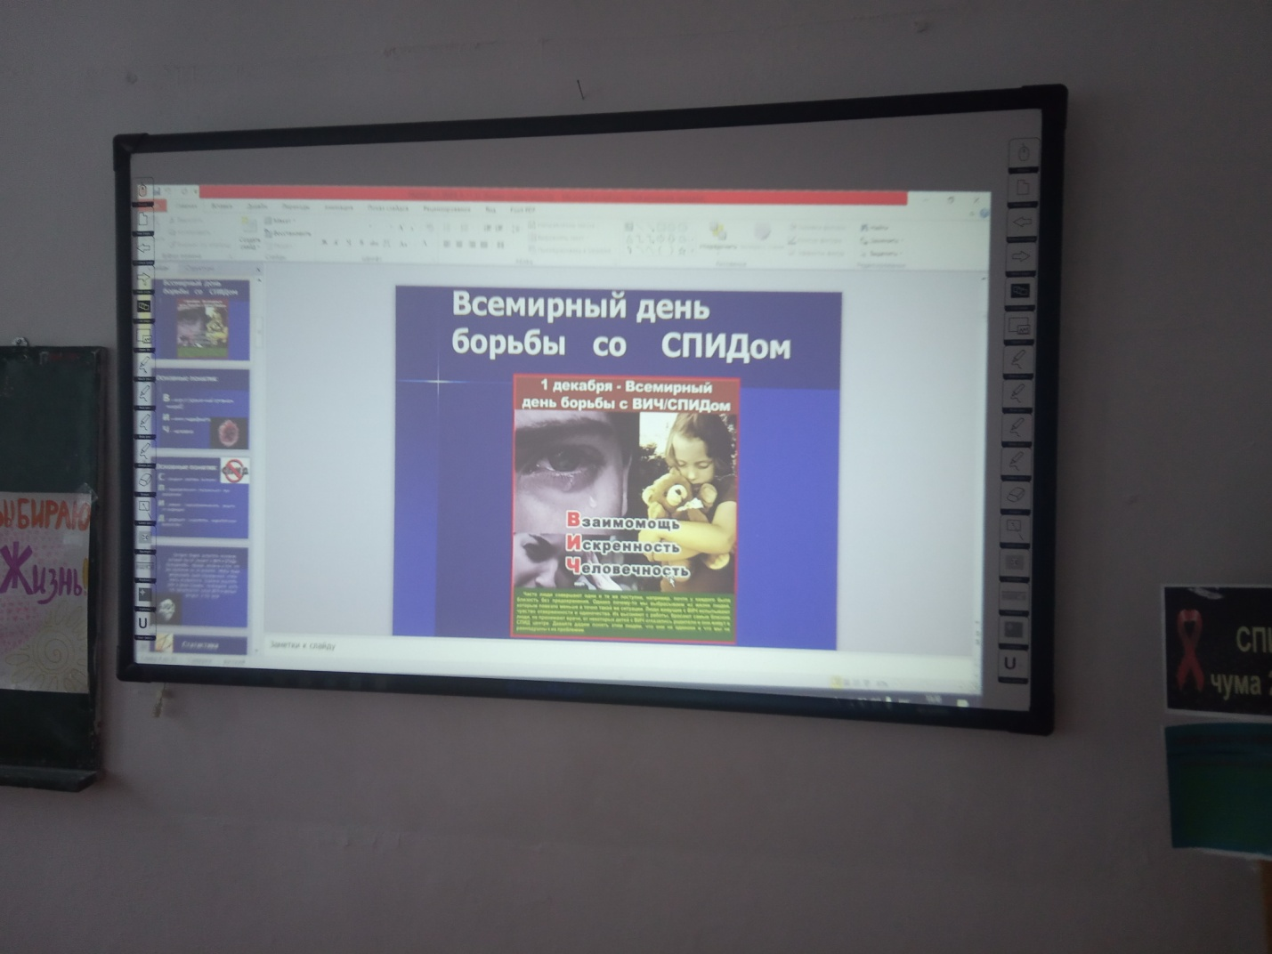**Клиническое проявление ВИЧ-инфекции**

**Стадия 1. “Стадия инкубации”** - период от момента заражения до появления реакции организма в виде клинических проявлений “острой инфекции” и/или выработки антител. Продолжительность ее обычно составляет от 3 недель до 3 месяцев, но в единичных случаях может затягиваться и до года. В этот период идет активное размножение ВИЧ, однако клинических проявлений заболевания нет,  и антитела к ВИЧ еще не выявляются, поэтому диагностика затруднена.

**Стадия 2. “Стадия первичных проявлений”.**В этот период активная репликация ВИЧ в организме продолжается, однако проявляется уже первичный ответ организма на внедрение этого возбудителя в виде клинических проявлений и/или выработки антител. Стадия ранней ВИЧ-инфекции может протекать в нескольких формах.**2А. “Бессимптомная”,**когда какие-либо клинические проявления ВИЧ-инфекции отсутствуют.**2Б. “Острая ВИЧ-инфекция без вторичных заболеваний”**может проявляться разнообразной клинической симптоматикой. Наиболее часто это - лихорадка, высыпания на коже и слизистых, увеличение лимфатических узлов, фарингит. Может отмечаться увеличение печени, селезенки, появление диареи.**2В. “Острая ВИЧ-инфекция с вторичными заболеваниями”.**В 10-15% случаев у больных острой ВИЧ-инфекцией появляются вторичные заболевания (ангина, пневмония, кандидозы, герпетическая инфекция и др.).Продолжительность клинических проявлений острой ВИЧ-инфекции варьирует от нескольких дней до нескольких месяцев, однако обычно она составляет 2-3 недели.

**Стадия 3. “Латентная”**характеризуется медленным прогрессированием. В крови обнаруживаются антитела к ВИЧ. Единственным клиническим проявлением заболевания является увеличение двух и более лимфатических узлов не менее чем в двух не связанных между собой группах (не считая паховые). Длительность латентной стадии может варьировать от 2-3 до 20 и более лет, в среднем - 6-7 лет.

**Стадия 4. “Стадия вторичных заболеваний”.**Продолжающаяся репликация ВИЧ, приводящая к гибели клеток, приводит к развитию на фоне иммунодефицита вторичных заболеваний, инфекционных и/или онкологических.

**Стадия 5. “Терминальная стадия”.**На этой стадии имеющиеся у больных вторичные заболевания приобретают необратимое течение. Даже адекватно проводимые противовирусная терапия и терапия вторичных заболеваний не эффективны, и больной погибает в течение нескольких месяцев.

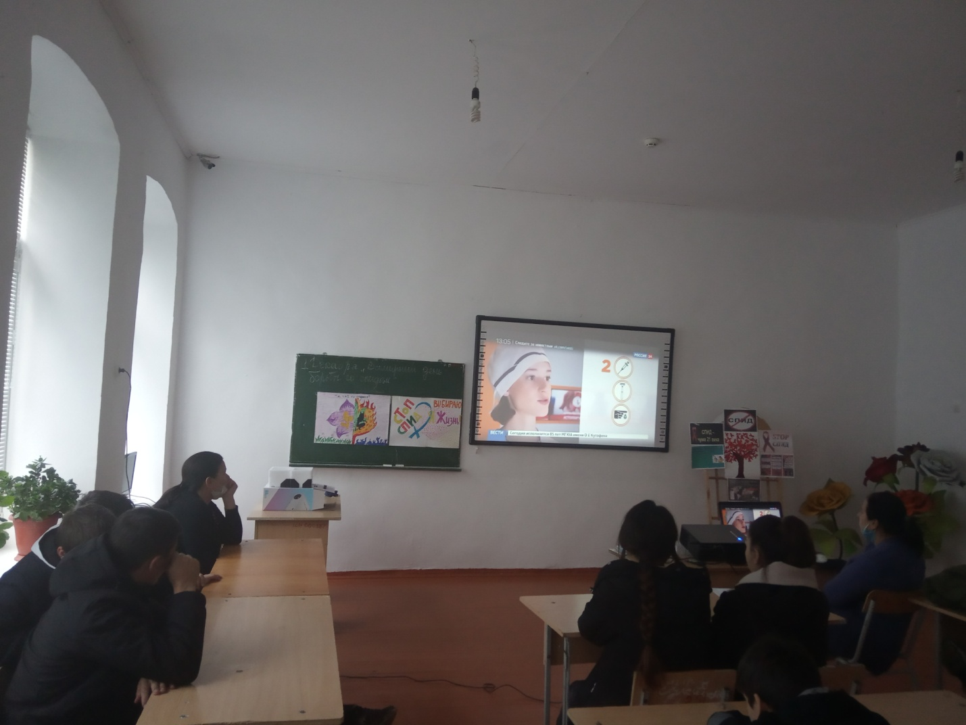**История ВИЧ**

В 1988 году югославский врач и историк медицины МиркоГрмек опубликовал книгу “История СПИДа”, в которой утверждает, что возбудитель болезни появился, скорее всего, несколько веков назад. ВИЧ образовался в Западно-Центральной Африке в конце девятнадцатого или в начале двадцатого века.СПИД был впервые описан [Центрами по контролю и профилактике заболеваний США](https://infourok.ru/go.html?href=http%3A%2F%2Fru.wikipedia.org%2Fwiki%2F%25D0%25A6%25D0%25B5%25D0%25BD%25D1%2582%25D1%2580%25D1%258B_%25D0%25BF%25D0%25BE_%25D0%25BA%25D0%25BE%25D0%25BD%25D1%2582%25D1%2580%25D0%25BE%25D0%25BB%25D1%258E_%25D0%25B8_%25D0%25BF%25D1%2580%25D0%25BE%25D1%2584%25D0%25B8%25D0%25BB%25D0%25B0%25D0%25BA%25D1%2582%25D0%25B8%25D0%25BA%25D0%25B5_%25D0%25B7%25D0%25B0%25D0%25B1%25D0%25BE%25D0%25BB%25D0%25B5%25D0%25B2%25D0%25B0%25D0%25BD%25D0%25B8%25D0%25B9_%25D0%25A1%25D0%25A8%25D0%2590%2Fo%25D0%25A6%25D0%25B5%25D0%25BD%25D1%2582%25D1%2580%25D1%258B%2520%25D0%25BF%25D0%25BE%2520%25D0%25BA%25D0%25BE%25D0%25BD%25D1%2582%25D1%2580%25D0%25BE%25D0%25BB%25D1%258E%2520%25D0%25B8%2520%25D0%25BF%25D1%2580%25D0%25BE%25D1%2584%25D0%25B8%25D0%25BB%25D0%25B0%25D0%25BA%25D1%2582%25D0%25B8%25D0%25BA%25D0%25B5%2520%25D0%25B7%25D0%25B0%25D0%25B1%25D0%25BE%25D0%25BB%25D0%25B5%25D0%25B2%25D0%25B0%25D0%25BD%25D0%25B8%25D0%25B9%2520%25D0%25A1%25D0%25A8%25D0%2590) в [1981 году](https://infourok.ru/go.html?href=http%3A%2F%2Fru.wikipedia.org%2Fwiki%2F1981_%25D0%25B3%25D0%25BE%25D0%25B4%2Fo1981%2520%25D0%25B3%25D0%25BE%25D0%25B4), а его возбудитель, ВИЧ - в начале 1980-х.

Эпидемия СПИДа длится более 20 лет: считается, что первые массовые случаи заражения ВИЧ-инфекцией произошли в конце 1970-х годов. Хотя с тех пор ВИЧ был изучен лучше, чем любой вирус в мире, миллионы людей продолжают умирать от СПИДа, и миллионам людей ставится диагноз ВИЧ-инфекция. Эпидемия продолжает расти, охватывая все новые регионы. В настоящее время практически во всем мире наблюдается неуклонный рост числа ВИЧ-инфицированных и больных СПИДом (карта).  В десятку стран с наибольшим количеством ВИЧ-инфицированных людей вошли: Индия (6,5 млн), ЮАР (5,5 млн), Эфиопия (4,1 млн), Нигерия (3,6 млн), Мозамбик (1,8 млн), Кения (1,7млн), Зимбабве (1,7 млн), США (1,3 млн), Россия (1 млн) и Китай (1 млн).

Природный резервуар ВИЧ - африканские обезьяны, не исключается, что это могут быть дикие шимпанзе. Другие животные к ВИЧ не восприимчивы.

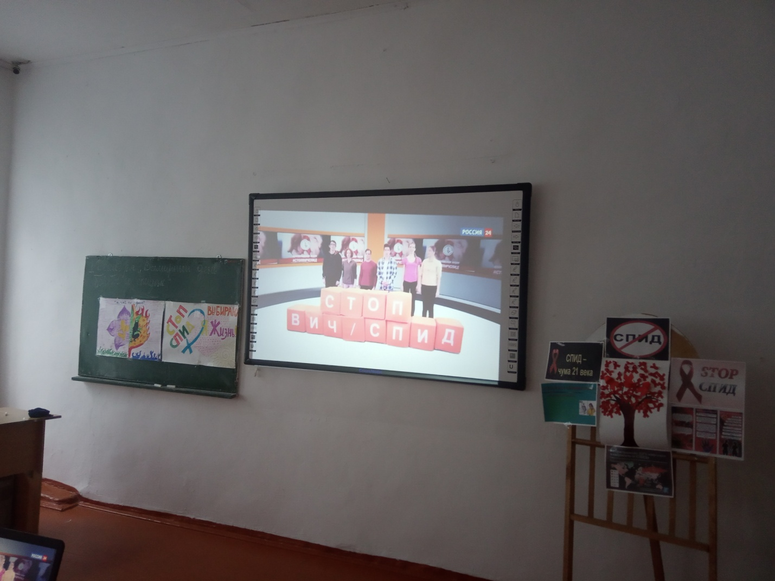**Пути заражения ВИЧ**

Источник инфекции- инфицированный ВИЧ человек, во всех стадиях инфекции, пожизненно. На сегодняшний день ВИЧ обнаружен во многих клеточных элементах и жидких средах больных и инфицированных. Особое место среди них занимают кровь и сперма. Кровь — это главный плацдарм, где развертываются процессы, приводящие к угнетению иммунитета — главному патогенетическому механизму инфекции ВИЧ. Кроме того, кровь, как известно, играет одну из ведущих ролей в передаче инфекции. ВИЧ обнаружен как в клетках крови, главным образом в лимфоцитах, так и в плазме и ее фракциях. Сперма — основной транспортер вируса при распространении инфекции ВИЧ.

Доказано присутствие ВИЧ в слюне, слезах, поте, женском молоке и спинномозговой жидкости. Из них передача заболевания возможна лишь через молоко (ежедневное внедрение вируса в организм ребенка в течение длительного времени). Вопрос о количестве ВИЧ в биологических жидкостях остается открытым. Общепризнанно, однако, что его концентрация в крови наибольшая, а в слюне, слезах, поте и женском молоке, по-видимому, незначительная.

Известно несколько **путей передачи ВИЧ** от человека к человеку:

* При половом контакте. Половой путь – самый распространенный во всем мире путь передачи ВИЧ-инфекции.
* При использовании одних шприцев или игл среди инъекционных наркоманов.
* При переливании крови и ее компонентов. ВИЧ может содержаться в препаратах донорской крови, свежезамороженной плазме, тромбоцитарной массе, препаратах факторов свертывания. Переливание инфицированной крови в 90-100% случаев приводит к инфицированию
* От матери ребенку. Заражение плода может происходить во время беременности – вирус способен проникать через плаценту; а также во время родов. Риск заражения ребенка от ВИЧ-инфицированной матери составляет 12,9% в европейских странах и достигает 45-48% в странах Африки.
* От больных медицинскому персоналу и наоборот. Риск заражения при ранении острыми предметами, загрязненными кровью ВИЧ-инфицированных, составляет около 0,3%. Риск при попадании на слизистую и поврежденную кожу инфицированной крови еще ниже.

В  предложенных тестах укажите знаком “+” или “–” в какой ситуации возможен перенос ВИЧ, а в какой – нет.  **Тест “Пути переноса ВИЧ”**(Приложение 2).

**СПИД и общество**

Необходимо сказать также о том, что проблема СПИДа — это проблема не только медицинская, но и психологическая, и социальная. Особенно явно это проявлялось в начале эпидемии, когда основным чувством по отношению к ВИЧ-инфицированным людям был страх заразиться, умноженный на отсутствие достоверной информации о том, как может и как не может произойти заражение ВИЧ. Люди, носители ВИЧ, становились в прямом смысле слова изгоями, с ними боялись даже разговаривать. Для того чтобы избежать подобной дискриминации ВИЧ-инфицированных людей важно знать, что такое ВИЧ, как он передается и как не передается. СПИД – это проблема не определенных групп, а всего человечества в целом, и это необходимо понимать.

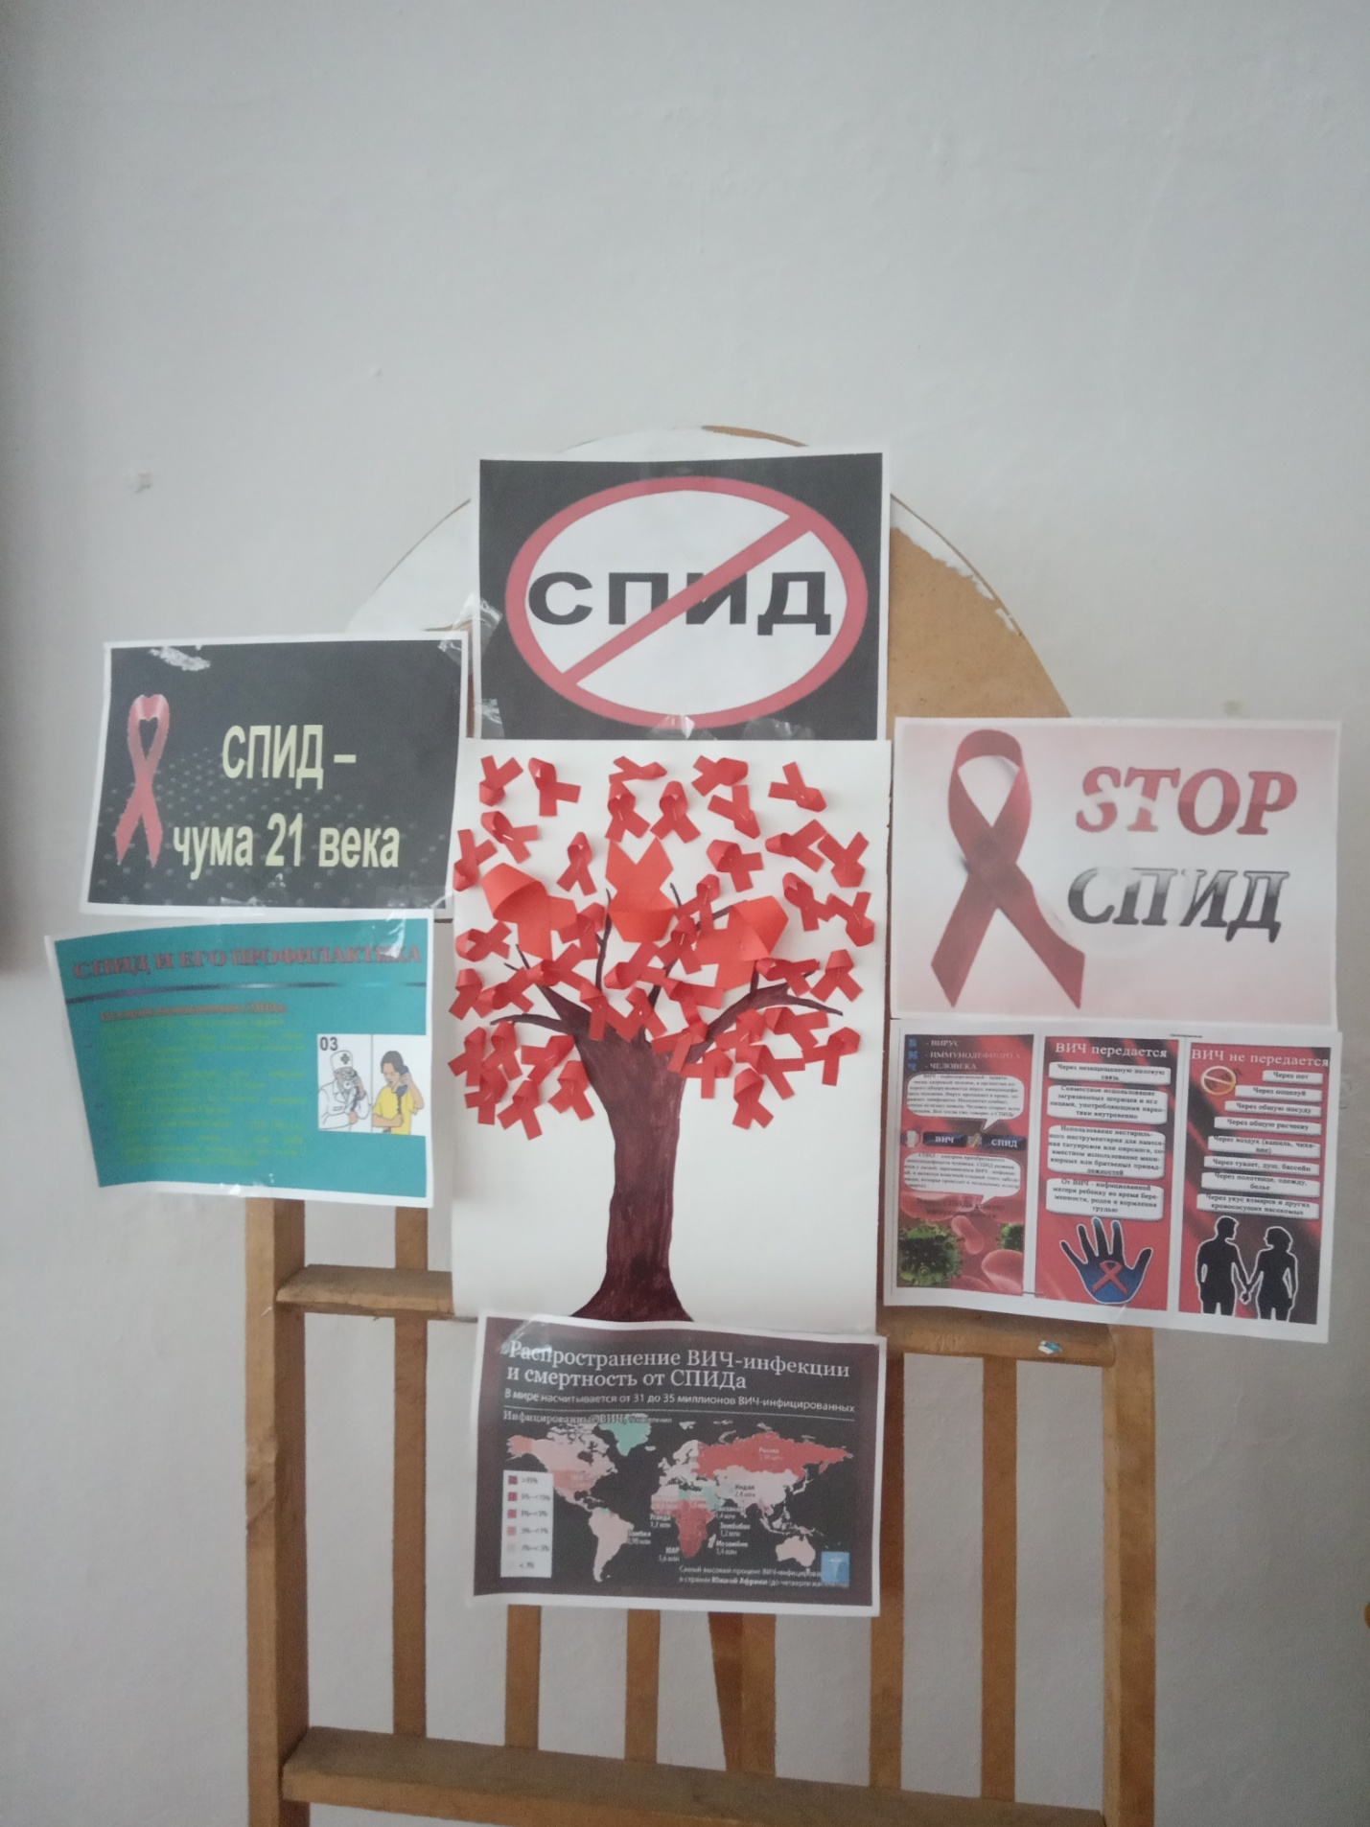**Заключение**

В заключение нашего занятия давайте все вместе выразим свои мысли и чувства в форме синквейна. Синквейн – это особая краткая запись основной обсуждаемой проблемы с учетом ряда требований

Правила написания синквейна:

В синквейне 5 строк:

понятие (одно слово); прилагательные (два слова); глаголы (три слова);

предложение (из четырех слов); существительное (одно слово).

Прилагательные и глаголы должны раскрывать понятие, а предложение – иметь смысловой характер.

Составление солнца пожеланий -  как защитить себя от ВИЧ? (на каждом лучике ребята пишут пожелание).  После этого раздаются памятки (Приложение 3).

**Памятка «Как защитить себя!!!»**

Зная основные пути передачи **ВИЧ-инфекции**, человек должен:

- соблюдать правила личной гигиены: использовать индивидуальную зубную щетку, бритву, маникюрные принадлежности и т.п.

- не пробовать и не прикасаться к наркотическим веществам: даже однократное введение наркотика может привести к заражению вирусом иммунодефицита человека;

- при прокалывании ушей пользоваться исключительно стерильными инструментами;

- избегать вступления в ранние половые отношения, так как это может привести к заражению**ВИЧ.**

